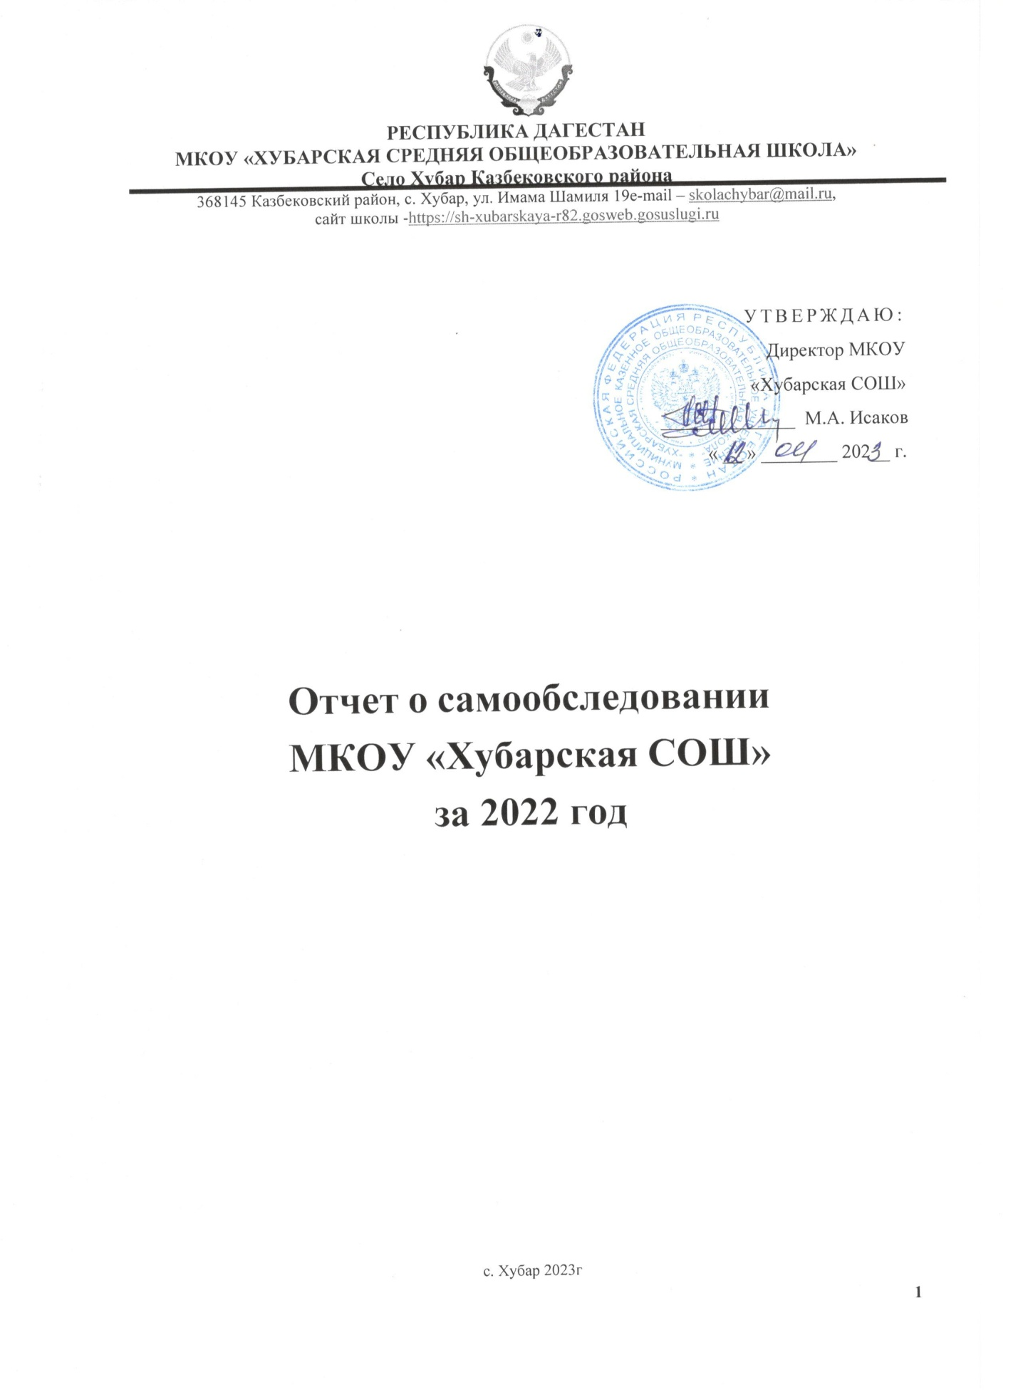

Содержание

1. Общая характеристика ОУ 3
2. Условия осуществления ОП 5
   1. Кадровое обеспечение 5
   2. Материально-техническое обеспечение 6
   3. Финансовое обеспечение 7
3. Результат деятельности.
   1. Результаты ГИА -9,11 классы 7
   2. Организация инновационной деятельности ОУ 9
   3. Результаты участия обучающихся в предметных олимпиадах, HIIK 10
   4. Повышение квалификационного уровня педагогического коллектива (курсы ПКК, аттестация, участие в конкурсах педагогического мастерства) 11
4. Обеспечение безопасности, сохранения здоровья участников ОП.
   1. Охрана труда, профилактика травматизма 15
   2. Организация питания 16
5. Дополнительные образовательные услуги .
   1. Организация внеурочной деятельности обучающихся (кружки, внеурочная деятельность) 17
6. Информатизация образовательного процесса 20
7. Основные направления деятельности на 2023 год
   1. Задачи на следующий год 21

1. Общая характеристика ОУ

Полное наименование учреждения: Муниципальное казённое общеобразовательное учреждение «Хубарская средняя общеобразовательная школа»

Адрес: Казбековский район, с. Хубар, ул. Имама Шамиля 19,

**Сайт школы:** <https://sh-xubarskaya-r82.gosweb.gosuslugi.ru>

E-mail: [skolachybar@mail.ru](mailto:skolachybar@mail.ru)

Телефон/факс:8(988) 268-87-07

Дата ввода в действие:2008 год

Учредитель: МР «Казбековский Район»

Директор: Исаков Магомедрасул Абдулбасирович, педагогический стаж - 47лет, квалификационная категория –первая, звания, награды - Почетный работник общего образования Российской Федерации.

Лицензия на право ведения образовательной деятельности

Регистрационный №7846. (срок действия - бессрочно) Свидетельство о Государственной аккредитации

Регистрационный № 6165. (срок действия до 13.05.2027г.).

Управление Учреждением строится на принципах единоначалия и самоуправления. Непосредственное управление Учреждением на принципах единоначалия осуществляет прошедший соответствующую аттестацию директор, назначаемый и освобождаемый от должности Учредителем Учреждения.

Формы самоуправления Учреждения: Совет Учреждения, Общее собрание трудового коллектива, Педагогический совет.

В Учреждении созданы на добровольной основе классные и общешкольный родительские комитеты в целях укрепления взаимодействия семьи и школы в деле обучения и воспитания детей, оказания помощи в защите социально незащищенных учащихся. Классные родительские комитеты делегируют по одному представителю в общешкольный родительский комитет.

В Учреждении создаются на добровольной основе органы ученического самоуправления и ученические организации, представители которых принимают участие в заседаниях органов управления Учреждения при обсуждении вопросов, касающихся прав и интересов учащихся.

Деятельность органов самоуправления регламентируется Уставом Учреждения, локальными актами.

Образовательное учреждение расположено в верхней части села. В микрорайоне школы имеются учреждения социальной сферы: учреждение дошкольного образования. Поблизости расположен ФАП. Социальный состав жителей разнообразен - рабочие и служащие, пенсионеры и т.д..

В 2022 учебном году в школе обучалось 231 обучающихся, из них численность учащихся по образовательной программе начального общего образования 108 человек, учащихся по образовательной программе основного общего образования 114 человек, учащихся по образовательной программе среднего общего образования 9 человек.

На 2022 перед образовательной организацией в соответствии с целью развития были поставлены следующие задачи:

ЦЕЛЬ: совершенствование качества образования через непрерывное развитие учительского потенциала в условиях работы по обновленным ФГОС НОО и ФГОС ООО.

ЗАДАЧИ:

1. Освоение и реализация обновленных ФГОС.

1. Обновление ООП в соответствии с ФГОС 3 поколения.
2. Совершенствование системы роста профессиональной компетентности педагогов в области методики проведения современного урока, организации воспитательного процесса.
   1. Обеспечение положительной динамики качества образования посредством включения в инновационные проекты.
      1. Организация работы по проекту «Наставничество».
   2. Личностное развитие школьников, проявляющееся:
      1. в усвоении социально-значимых знаний;
      2. в развитии социально-значимых отношений;
      3. в осуществлении социально-значимых дел.

Образовательный процесс в школе был организован по следующим направлениям:

* робототехническое
* информационное
* музыкальное
* спортивное
* педагогическое

В результате:

* увеличение качества знаний на 1% и по итогам 2022 г. составляет 52%.
* увеличение количества уроков внеурочной деятельности и количества занятых в них;
* увеличение количества инновационных площадок, направленностей классов;
* увеличение количества участников ВсОШ, наличие победителей и призеров муниципального и регионального этапов Всероссийской предметной олимпиады школьников;
* отсутствие преступлений;
* укрепление материально-технической базы:

- оснащение кабинетов компьютерами;

* оснащение кабинетов «Точка роста»;

Наши победы:

* 4 победителя и 24 призера муниципального этапа Всероссийской олимпиады школьников, 1 призёр регионального этапа;

2. Условия осуществления образовательной программы.

2.1. Кадровое обеспечение.

Количественные результаты деятельности за год:

Основной состав учителей остается стабильным. Всего 35 педагога.

|  |  |  |  |  |  |  |  |  |  |  |  |
| --- | --- | --- | --- | --- | --- | --- | --- | --- | --- | --- | --- |
| Учебные годы | Сведения об образовании(%) | | Сведения о квалификационной категории (в%) | | Возраст педагогов (в %) | | | | | Кол - во мужчин (%) | Средний возраст |
|  | высшее | средне специальное | высшая | первая | до 25 лет | 25 - 34 года | 35 - 55 лет | пенсионеры | мол. спец |  |  |
| 2020 - 2021 | 80 | 20 | 9 | 3 | 0 | 20 | 40 | 23 | 6 | 28,5 | 47 |
| 2021 - 2022 | 80 | 20 | 17 | 14 | 0 | 17 | 37 | 23 | 6 | 28,5 | 48 |
| 2022 - 2023 | 80 | 20 | 17 | 17 | 0 | 14 | 37 | 28,5 | 6 | 28,5 | 49 |

В этой связи можно сказать следующее:

* Стабильно высокий процент учителей, имеющих высшее профессиональное образование;
* 34% учителей имеют первую и высшую квалификационные категории.

2.2. Материально-техническое обеспечение

Учебные кабинеты

|  |  |  |
| --- | --- | --- |
| № | Наименование кабинетов, лабораторий, | Необходимое |
| п/п | учебных классов | кол-во |
| 1 | Русского языка и литературы | 4 |
| 2 | Математики | 3 |
| 3 | Истории и обществознания | 3 |
| 4 | Географии | 1 |
| 5 | Биологии и химии | 1 |
| 6 | Русского языка и литературы | 2 |
| 7 | Физики и астрономии | 1 |
| 8 | Родного языка и литературы | 2 |
| 9. | Информатики | 1 |
| 10 | Иностранного языка | 2 |
| 11 | Математики | 1 |
| 12 | Истории и обществознания | 1 |
| 13 | Начальные классы | 6 |
| 14 | Спортивный зал | 1 |
| 15 |  | 1 |
| Всего кабинетов | | 23 |

Учебные мастерские:

|  |  |  |
| --- | --- | --- |
| № п | Наименование | Кол -во |
| 1 | Столярная | 1 |
| 2 | Слесарные | 1 |
| 3 | Домоводства | 1 |

2.3. Финансовое обеспечение.

В 2022 году была проведена значительная работа по укреплению материально- технической базы ОУ. Закуплен и установлены проектор в 1 кабинете закуплены компьютеры 4 компьютера и 2 МФУ, оборудованы центры «Точка роста».

3. Результаты деятельности. Анализ учебной работы за 2021-2022 учебный год

На начало 2021-2022 учебного года в ОУ обучалось 1074 ученика, что на 227 человек больше. Динамика изменения количества обучающихся за пять лет показывает, что количество учеников варьируется от 220 до 231.

Закончило обучение 30.05.2022 г. 229 учеников 1-11 классов. По уровням обучения распределение обучающихся следующее: НОО (1-4 классы) - 101 человека, ООО (5-9 классы) - 122, СОО (10-11 классы) - 6 учеников. По итогам года

98,2% учеников успешно переведены в следующий класс. На «4» и «5» окончили 471 обучающийся 2-11-х классов (51,5%). По итогам года все выпускники 9-х классов получили аттестат об основном общем образовании, и все выпускники 11 класса - аттестат о среднем общем образовании.

Результаты государственной итоговой аттестации обучающихся, освоивших основные общеобразовательные программы основного общего образования в 2022 году Государственная итоговая аттестация обучающихся 9-х классов (далее - ГИА-9) проводилась на основании Федерального закона от 29.12.2012 г. № 273-Ф3 «Об образовании в Российской Федерации» и в соответствии с Порядком проведения государственной итоговой аттестации по образовательным программам основного общего образования, утвержденным приказом Министерства просвещения РФ и Рособрнадзора от 07.11.2018 № 189/1513. В ГИА-2022 приняли участие 28 обучающихся 9-х классов

|  |  |  |  |  |  |
| --- | --- | --- | --- | --- | --- |
|  |  | русский язык | Математика | Биология | Обществознание |
| 2019 | успеваемость | 100 | 100 | 100 | 100 |
| качество | 37,5 | 93.75 | 81.25 | 31.25 |
|  |  |  |  |  |  |
| 2020 | успеваемость |  | не сдавали |  |  |
| качество |  |  |  |  |
|  |  |  |  |  |  |
| 2021 | успеваемость | 100 | 100 |  |  |
| качество | 53 | 69 |  |  |
|  |  |  |  |  |  |
| 2022 | успеваемость | 100 | 100 | 100 | 100 |
| качество | 71 | 75 | 64 | 36 |

Результаты государственной итоговой аттестации обучающихся, освоивших основные общеобразовательные программы среднего общего образования в 2022 году

Итоговая аттестация в форме ЕГЭ проводилась в соответствии с Приказом Минпросвещения РФ и Рособрнадзора от 07.11.2018 №190/1512 «Об утверждении Порядка проведения ГИА по образовательным программам среднего общего образования».

По результатам итоговой аттестации 3 обучающихся 11-х классов (100%) получили аттестат о среднем общем образовании.

|  |  |  |  |  |  |
| --- | --- | --- | --- | --- | --- |
|  |  | русский язык | Математика | История | Обществознание |
| 2019 | успеваемость | 100 | 100 | 80 | 71 |
| качество | 71 | 86 | 0 | 0 |
|  |  |  |  |  |  |
| 2020 | успеваемость | 100 | 100 |  | 75 |
| качество | 75 | 50 |  | 0 |
|  |  |  |  |  |  |
| 2021 | успеваемость | 100 (90б) | 100 (50б) | 100 (64б) | 50 (51б) |
| качество | 50 | 100 | 100 | 0 |
|  |  |  |  |  |  |
| 2022 | успеваемость | 100 | 100 |  | 50 |
| качество | 0 | 66.6 |  | 0 |

3.2. Организация инновационной деятельности

З.З.Результаты участия обучающихся в предметных олимпиадах, НПК, интеллектуальных конкурсах.

Традиционным является участие обучающихся в научно-практических конференциях, олимпиадах, интеллектуальных конкурсах. Ежегодно наши обучающиеся выигрывают Гранты одаренным детям, посещают профильные смены в «Сириусе», «Артеке», «Орленке», становятся победителями научно-практических конференций всероссийского и международного уровней.

Задачи:

* + - 1. Увеличить количество победителей и призеров конкурсов интеллектуальной направленности.
      2. Продолжить деятельность научного общества учащихся.

Всероссийская предметная олимпиада школьников.

Основная задача Всероссийской школьной олимпиады - выявление одаренных детей, мотивация школьников к углубленному изучению предметов, развитие творческих способностей и нестандартного мышления у детей.

Список победителей и призеров муниципального этапаВсероссийской олимпиады школьников 2022 – 2023 учебного года

|  |  |  |  |  |  |
| --- | --- | --- | --- | --- | --- |
| ***№*** | ***ФИО*** | ***ОО*** | ***Класс*** | ***Название олимпиады*** | ***МЭ*** |
|
| 1 | Джамуева Патимат | ХСОШ | 11 | Олимпиада по математике | 1 |
| Олимпиада по истории | 2 |
| Олимпиада по праву | 2 |
| Олимпиада по экологии | 2 |
| Олимпиада по географии | 3 |
| Олимпиада по астрономии | 3 |
| Олимпиада по биологии | 3 |
| Олимпиада по обществознанию | 3 |
| Олимпиада по экономике | 3 |
| 2 | Бисултанова Жувайрат | ХСОШ | 10 | Олимпиада по праву | 1 |
| Олимпиада по математике | 3 |
| Олимпиада по астрономии | 3 |
| Олимпиада по искусству ( МХК) | 3 |
| 3 | Бисултанова Аймесе | ХСОШ | 11 | Олимпиада по биологии | 2 |
| Олимпиада по физической культуре | 2 |
| Олимпиада по искусству ( МХК) | 3 |
| Олимпиада по праву | 3 |
| 4 | Магомедова Узлипат | ХСОШ | 7 | Олимпиада по искусству (МХК) | 2 |
| Олимпиада по астрономии | 3 |
| Олимпиада по физике | 3 |
| 5 | Гусейнова Мавлият | ХСОШ | 10 | Олимпиада по биологии | 2 |
| Олимпиада по астрономии | 2 |
| 6 | Мухуев Мухаммад | ХСОШ | 8 | Олимпиада по истории | 1 |
| Олимпиада по информатике | 1 |
| 7 | Курбанов Мухаммад | ХСОШ | 9 | Олимпиада по астрономии | 2 |
| 8 | Абдуразакова Зайнаб | ХСОШ | 7 | Олимпиада по праву | 3 |
| 9 | Шахбанов Абдулатип | ХСОШ | 10 | Олимпиада по праву | 2 |
| 10 | Гаджиев Карим | ХСОШ | 8 | Олимпиада по экологии | 3 |

Проблемы:

* Низкая мотивация у обучающихся.
* Невысокий уровень владения педагогами способами подготовки обучающихся к олимпиадам.
* Высокая загруженность педагогов, владеющих техниками работы с одаренными детьми.

Задачи:

* 1. Увеличить количество предметов для участия во ВсОШ до 20.
  2. Увеличить количество участников муниципального этапа ВсОШ.
  3. Продолжить работу по выявлению и подготовке одаренных детей к олимпиадам, конференциям.
  4. Учителям включить в технологические карты уроков задания повышенной сложности, классным руководителям разработать индивидуальные маршруты развития одаренных детей.
  5. Включить в работу методических объединений вопросы подготовки детей к олимпиадам, в том числе к дистанционным.

3.4.Повышение квалификационного уровня педагогического коллектива

Развитие кадрового потенциала состоит из нескольких этапов: планирование потребности в кадрах, отбор, адаптация, повышение квалификации, аттестация. Реализация каждого из этапов в нашей образовательной организации предполагает грамотные управленческие решения, что позволяет сформировать команду профессионалов, которая способствует конкурентоспособности в сфере образования.

Методическая работа в школе - это целостная система взаимосвязанных мер, нацеленная на обеспечение профессионального роста учителя, развитие его потенциала, на обогащение педагогического коллектива в целом, на повышение качества и эффективности образовательного процесса, на рост образованности, воспитанности, социализации и сохранение здоровья обучающихся. Главное в методической работе это- оказание реальной, действенной помощи всем членам педагогического коллектива и создание условий для профессионального роста педагогов. В нашей ОО методическая работа, направленная на повышение уровня профессионализма педагогов, состоит из нескольких блоков:

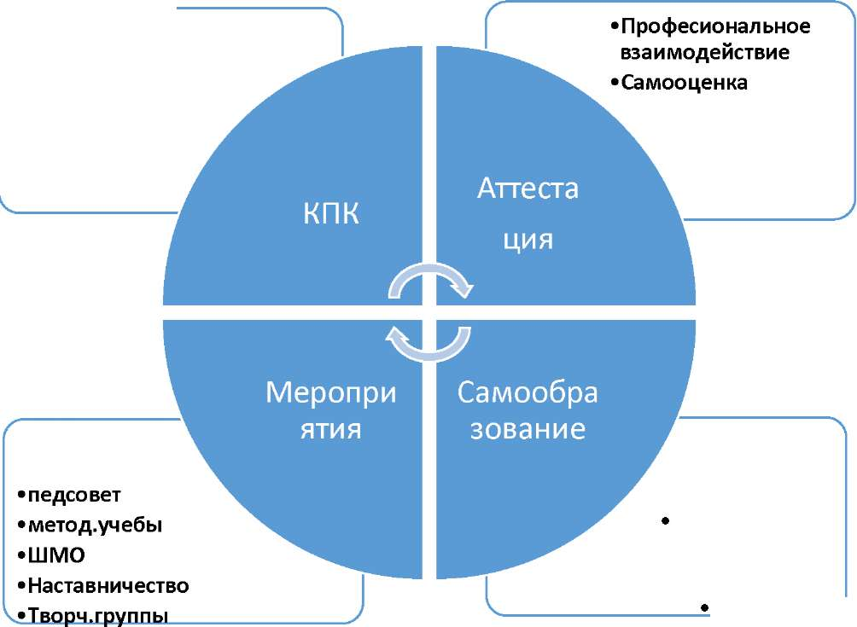

•КПКв ДИРО •КПК на онлайн платформах

•вебинары инд.траектории •диссеминация опыта публикации

Курсы повышения квалификации (КПК)

Важнейшим направлением работы методической службы школы является постоянное совершенствование педагогического мастерства учителей через систему повышения квалификации. За 2022 год прошли курсы повышения квалификации 15 человек.

Таким образом, работа по организации курсовой подготовки организуется на высоком уровне. Наряду с ежегодным корпоративным обучением присутствует и индивидуальное повышение квалификации с учетом тем самообразования и профессиональных запросов педагогов. План курсовой подготовки выполнен на 100%. Задачи на 2023 год:

* 1. Продолжить работу по совершенствованию системы дистанционного повышения квалификации педагогов.
  2. Организовать предметное обучение педагогов, реализующих адаптированные образовательные программы.

Аттестация педагогических кадров.

Квалификационная категория - основной показатель профессионализма учителя, который отражает компетентность педагога. В рамках этого направления проводились следующие мероприятия:

* закрепление наставников за каждым аттестующимся;
* проведение консультативной и практической помощи;
* совместная подготовка документов, разработка и составление карты и самоанализа урока;
* помощь в составлении портфолио аттестующегося педагога;
* осуществление контроля за своевременностью выполнения работ аттестующимся;
* присутствие на открытом уроке представителей администрации и наставника, которые характеризуют деятельность учителя, динамику его профессионального развития.

В 2022 году аттестовались 5 педагогов на высшую и первую квалификационные категории:

* на высшую квалификационную категорию- 2 человека ;
* На первую квалификационную категорию - 3 человека.

По итогам 2022 года в образовательной организации 34 % педагогов имеет первую и высшую квалификационные категории (в 2021 году этот показатель равнялся - 31%).

Задачи:

* 1. Увеличить на 10% количество педагогов, аттестованных на первую и высшую категории;
  2. Организовать работу, направленную на формирование портфолио достижений педагогических работников.
  3. Создать условия для диссеминации опыта (увеличить количество публикаций и выступлений на методических семинарах, конференциях).

Педагогический совет является эффективным средством управления, который мобилизует усилия педагогического коллектива на выполнение миссии школы, повышение качества образования, профессионализма учителей, а также

развития их индивидуальности.

Повышение профессионального мастерства осуществлялось через тематические педагогические советы. Так, за 2022 год было проведено 3 тематических педсовета:

|  |  |  |  |
| --- | --- | --- | --- |
|  | Тема | Срок | Ответственный |
| 1. | От системы оценки качества знаний к системе оценки качества образования. | февраль | Исаков М.А. |
| 2. | ФГОС 3 поколения. Что год грядущий нам готовит? | август | Алисултанов Ю.М. |
| 3. | Формы и методы работы на уроке и во внеурочной деятельности по повышению мотивационной сферы учащихся. | ноябрь | Алисултанов Ю.М. |

Таким образом, в школе систематически организуется работа по повышению уровня методической компетентности педагогов по разным направлениям.

Задачи на 2023 год:

* + 1. Педагогам разработать и реализовать индивидуальный маршрут профессионального развития, ориентированный на личностные дефициты и современные проблемы образования.
    2. Педагогическому составу включить в индивидуальные маршруты обучение по образовательным программам направления деятельности.
    3. Педагогическим работникам уделять достаточное внимание самообразованию, включая участие в дистанционных мероприятиях, форумах, сетевых сообществах.

Результаты диссеминации опыта педагогов

В целях наибольшего вовлечения педагогов-предметников в творческий инновационный поиск, создания атмосферы и успешного взаимодействия, повышения качества образования и профессионализма учителя нашей школы принимали участие в различных методических семинарах, конкурсах профессионального мастерства.

Задачи:

1. Развивать и совершенствовать систему дистанционного обучения педагогических кадров по профилю деятельности;

* + - 1. Продолжить работу по мониторингу профессионального роста педагогов через карты профессионального роста.
      2. Продолжить работу по самообразованию педагогов.

4. Обеспечение безопасности, сохранения здоровья участников ОП.

4.1. Охрана труда. Профилактика травматизма.

Работа по профилактике несчастных случаев и детского травматизма ведется в соответствии с планом работы на год.

Приказом директора назначаются ответственные лица за организацию безопасной работы в учреждении.

Сотрудники школы осуществляют дежурство до начала занятий, во время перемен и после окончания занятий в соответствии с графиком.

Разработаны и утверждены инструкции по охране труда школы. Вопросы о состоянии детского травматизма и работа по его предупреждению рассматривались на производственных и административных совещаниях.

Классными руководителями проводятся инструктажи (вводный, первичный, повторный) по охране труда с обучающимися с 1 по 11 класс, с обязательной записью в соответствующем журнале.

В график контрольной деятельности включена тематическая проверка по вопросу профилактики травматизма, проверка порядка ведения классных журналов по вопросам охраны т руда.

Проводятся инструктажи с педагогическим коллективом с разъяснением возложенных на них обязанностей по охране труда, в том числе по исполнению функций дежурного учителя, с обязательной записью в соответствующем журнале.

Для обучающихся оформлены стенды по соблюдению техники безопасности при работах в кабинетах с повышенными требованиями безопасности (физическая культура, физика, химия, информатика, технология).

Ежегодно проводится обучение руководящего и педагогического состава по проверке знаний требований охраны труда. Ежемесячно проводится «День охраны труда».

Вопросы профилактики несчастных случаев и детского травматизма включаются в тематику родительских собраний.

Ведется строгий контроль соответствия инвентаря и учебного оборудования требованиям безопасности. Ежегодно в период подготовки учреждения к новому учебному году составляются акты исправности спортивного оборудования и инвентаря, акты- разрешения на проведение занятий в спортивном зале, учебных кабинетах, игровых комнатах.

Ведется строгий контроль состояния пришкольной территории: текущий ремонт и покраска малых игровых форм, осмотр территории на предмет обнаружения предметов и устройств, которые могут угрожать здоровью обучающихся и воспитанников.

4.2,Организация питания.

С целью улучшения качества питания, формирования правильного отношения к своему здоровью через употребление здоровой пищи и соблюдение правильного режима питания в 2022 году была реализована следующая задача:

- повышение эффективности организации и регулирования школьного питания; модернизация школьного пищеблока в соответствии с требованиями санитарных норм и правил, современных технологий.

Школьная столовая обеспечивает сбалансированное питание детей в соответствии с их возрастом и временем пребывания в учреждении по нормам, утвержденным Министерством здравоохранения. Питание детей осуществляется в соответствии с меню, представленным. Учащиеся получают все виды горячего питания в школьной столовой: горячий полноценный обед,. Мониторинг охвата горячим питанием ведётся ежемесячно. Контроль за качеством питания (разнообразием), витаминизацией блюд, вкусовыми качествами пищи, санитарным состоянием пищеблока, правильностью хранения, соблюдением сроков реализации продуктов осуществляет бракеражная комиссия.

Проведено 4 заседания бракеражной комиссии и осуществлено 12 выходов членами бракеражной комиссии в школьную столовую для контроля питания. Во исполнения поручения Президента РФ по реализации Послания Федеральному Собранию РФ от 15.01.2021 года, связанных с реализацией мероприятий по организации бесплатного горячего питания обучающихся 1-4 классов организована работа по контролю за организацией питания обучающихся родительской общественности. 1 раз в 2 недели представители родительской общественности, Совета отцов осуществляют контроль за организацией горячего питания. Регулярно проводится работа по информированию родителей о результатах проверки по организации горячего питания и размещение информации на официальном сайте ОО.

Организация питания в школьной столовой осуществляется по классам в соответствии с утвержденным директором графиком, помещенном на информационном стенде в обеденном зале.

На протяжении всего учебного года в классах проводятся классные часы по темам:

-«Режим дня и его значение»;

-«Культура приема пищи»;

-«Острые кишечные заболевания и их профилактика»; -«Витамины - наши друзья»;

Анализ охвата горячим питанием показывает, что совместная работа педагогического коллектива, родителей, работников школьной столовой дает положительный результат. Вопросы работы школы по улучшению питания учащихся, внедрение новых форм обслуживания с учетом интересов детей и их родителей рассматриваются на совещаниях при директоре, совещаниях классных руководителей, классных часах и родительских собраниях.

1.2.0рганизация внеурочной деятельности обучающихся. Дополнительное образование.

Дополнительное образование в ОУ реализуется в рамках образовательной программы дополнительного образования детей (2020 - 2023 года).

Цель программы: создание оптимальных педагогических условий для удовлетворения постоянно изменяющихся индивидуальных социокультурных и образовательных потребностей детей, всестороннего развития их индивидуальных способностей, мотивации личности к познанию и творчеству, реализация дополнительных образовательных программ.

Направления деятельности:

Реализация задач для педагогов, реализующих дополнительные образовательные программы, происходит по 5 направлениям деятельности:

* техническое;
* естественнонаучное;
* физкультурно-спортивное;
* художественное;
* социально-педагогическое.

Система дополнительного образования в школе

Часы внеурочной деятельности используются на социальное, творческое, интеллектуальное, общекультурное, физическое, гражданско-патриотическое развитие обучающихся. Создаются условия для самореализации детей и подростков. Осуществляется поддержка в преодолении обучающихся трудностей в обучении и социализации.

В 2022 году в план внеурочной деятельности введен курс «Разговоры о важном» темы занятий направленны на развитие ценностного отношения обучающихся к своей Родине. Сделан упор на занятия, направленные на удовлетворение интересов и потребностей, обучающихся в творческом и физическом развитии .

С обучающимися проводятся занятия, направленные на удовлетворение профориентационных интересов и потребностей обучающихся. Основными формами является профориентационные беседы, деловые игры, квесты, профессиональные пробы, экскурсии, посещение ярмарок профессий, проведения курса «Мой выбор».

В рамках занятий, направленных на удовлетворение социальных интересов и потребностей, обучающихся используются следующие организационные формы: педагогическое сопровождения деятельности Российского движения школьников и Юнармейских отрядов; волонтерских, трудовых, экологических отрядов, создаваемых для социально ориентированной работы; выборного Совета старшеклассников, постоянно действующего школьного актива, организующего проведения значимых для школьников событий.

Программы внеурочной деятельности в рамках реализации по ФГОС

|  |  |  |
| --- | --- | --- |
| № | Название | Класс |
| 1 | Разговоры о важном | 1 |
| 2 | Начальное техническое творчество | 2а |
| 3 | Разговоры о важном | 2б |
| 4 | Разговоры о важном | 2а |
| 5 | Азбука здоровья | 2б |
| 6 | Разговоры о важном | 3 |
| 7 | Тайны природы | 3 |
| 8 | Разговоры о важном | 4а |
| 9 | Разговоры о важном | 4б |
| 10 | Шахматы | 4а |
| 11 | Шахматы | 4б |
| 12 | Разговоры о важном | 5 |
| 13 | По страницам биологии | 5 |
| 14 | ШСК | 6а |
| 15 | Разговоры о важном | 6а |
| 16 | Разговоры о важном | 6б |
| 17 | Театр в школе | 6б |
| 18 | Разговоры о важном | 7 |
| 19 | Личность в истории России | 7 |
| 20 | Клуб химиков-лаборантов | 8а |
| 21 | Разговоры о важном | 8а |
| 22 | Клуб химиков-лаборантов | 8б |
| 23 | Разговоры о важном | 8б |
| 24 | Практическое обществознание | 9 |
| 25 | Разговоры о важном | 9 |
| 26 | Разговоры о важном | 10 |
| 27 | Твоя профессиональная карьера | 10 |
| 28 | Я – гражданин мира | 11 |
| 29 | Разговоры о важном | 11 |

Задачи:

* Определить модель реализации сетевых форм взаимодействия школы с организациями дополнительного образования, учреждениями культуры и спорта в рамках реализации внеурочной деятельности.
* Разработать план работы методических объединений с ориентацией на рассмотрение и методическую помощь педагогическим работникам в вопросах реализации внеурочной деятельности.

Информатизация учебно- воспитательного процесса.

Администрация школы большое значение уделяет материально-техническому оснащению учебных кабинетов, в том числе, компьютерному и интерактивному оборудованию.

На 01.01.2023 компьютерный парк школы составил:

* Персональных компьютеров - 22 шт.
* Ноутбуков - 18шт;
* Проекторов -1шт.;
* Цифровых микроскопов MicroLife - 1 шт.;
* Цифровых микроскопов Levenhuk - 1 шт.;
* ЗD-принтеры -1шт.

Функционирует1компьютерный класс (15 ПК, проектор);

7. Основные направления деятельности на 2023 учебный год.

7.1. Задачи на следующий год.

ЦЕЛЬ: повышение качества образования посредством обновления технологий преподавания общеобразовательных программ, вовлечения всех участников в развитие образовательной среды школы.

ЗАДАЧИ:

* 1. Обеспечить положительную динамику качества образования.
  2. Формировать гибкую непрерывную систему профессионального роста педагогических работников через повышение уровня квалификации педагогов и конкурсы профмастерства.
     1. Обновить ООП в соответствии с ФГОС третьего поколения.
     2. Привести в систему работу учителей по темам самообразования, активизировать работу по распространению передового педагогического опыта.
     3. Обеспечить прохождение курсов повышения квалификации и аттестации педагогических работников.
     4. Продолжить работу в рамках года наставничества.
  3. Повышать эффективность реализации инновационных проектов.
  4. Создать условия для воспитания гармонично развитой и социально ответственной личности.
     1. Реализовывать воспитательный потенциал классного руководства посредством участия классных коллективов в мероприятиях различного уровня.
     2. Организовать работу с семьями школьников, их родителями или законными представителями, направленную на совместное решение проблем личностного развития детей через активизацию деятельности родительских сообществ (Совет отцов, общешкольный, классные родительские комитеты)